様式例２
保健指導のご案内（例）

〔 被保険者名 〕様については、特定健康診査の検査結果等から、糖尿病性腎症等が重症化しないよう、かかりつけ医と連携しながら『保健指導』による糖尿病療養支援を行う参加対象者とさせていただきました。
これは、別紙のとおり、６ゕ月程度かかりつけ医の治療と並行して、保健師等の専門職が関わりながら、栄養指導、運動や睡眠、生活のリズムなどの生活習慣の改善を図ることにより、重症化を予防しようとして行うものです。
つきましては、別添の「かかりつけ医への連絡票」をかかりつけ医へ提示されながら、この保健指導を受けられた方がいいのかどうか、かかりつけ医と御相談していただくようにお願いします。

つきましては、かかりつけ医に御相談された場合、別紙の「保健指導プログラム参加報告書」に必要な事項を記載され、同封の返信用封筒で、御返送していただくようお願いいたします。

〔 保険者名 〕担当者連絡先・報告書の送付先
所在地 〒 －
所属名
担当者名
電話番号

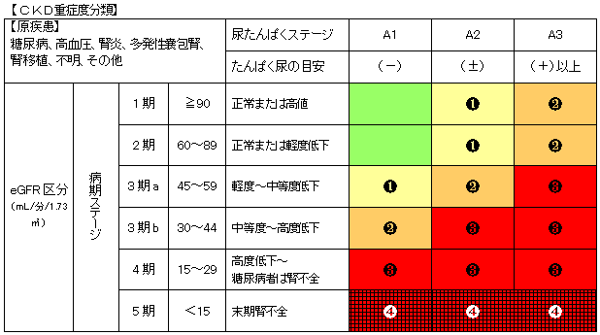
【参考】
特定健康診査でのあなたの検査結果は、次の〇印の部分です。
陰性 陽性
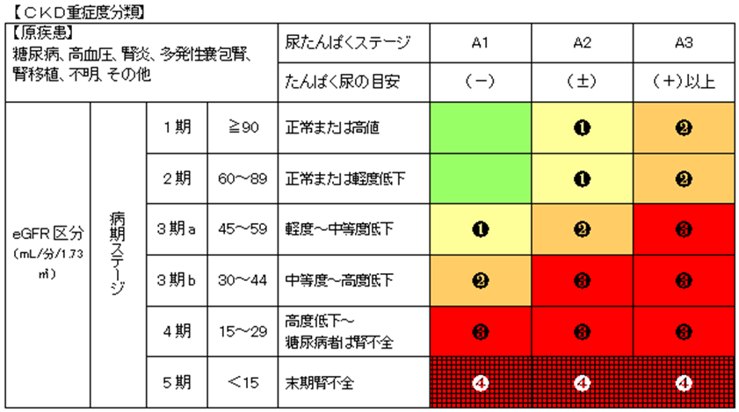

正常 末期

